1.
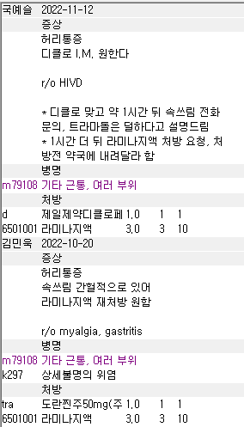
보통 이렇게 나중에 추가하게 만드는 경우가 실수도 많이 나옵니다. 라미나지 액 repeat를 하필 진료 끝나고 해서 처방전에 약만 추가하는 경우 관련 상병도 잡혀있는지 꼭 확인해주세요!

2.
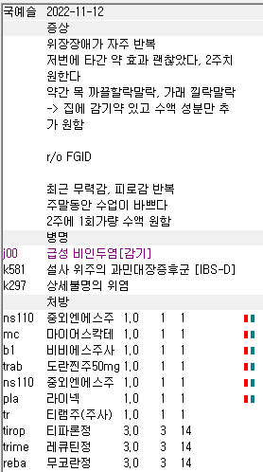
감기기운이 있었다고 말씀만 하시고 약 처방 안나가도 지금처럼 꼭 차팅 남겨주세요. 그리고 r/o에도 같이 적어주셔야 나중에 실비 떼더라도 차트 복사시에 방어를 할 수 있습니다.

그리고 ns110에 pla를 따로 뺀 이유가 있을까요? 보통 다 같이 믹스해서 사용하곤 하는데 혹시 다른 이유가 있다면 차팅해주시면 다른 선생님들이 도움이 될 것 같습니다.

3.
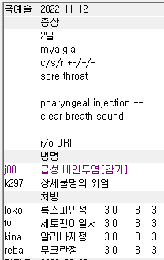
이건 틀렸다기 보다 궁금한 점인데요, 가끔 URI 환자분에서 대증약이 차팅과 다르게 나가는 경우가 종종 있으시더라구요. 특히 기침약이 그런데 환자분이 원치 않으시는 경우라든지 아니면 기침약 사용에 대한 s/e가 있거나 다른 이유가 있는 경우일건데 차트에 적어주시면 다른 선생님들도 저도 차후 f/u 시에 도움이 될 것 같습니다. 혹시 그런 경우가 아니라면 코데날이나 레보드로프로피진과 같은 진해재를 사용해주시는걸 권장드립니다. 물론 복용하지 않아도 낫겠지만 환자분들이 약봉투 보시고 기침약 없다고 컴플레인하시는 경우가 있기 때문에 그렇습니다. 그래서 웬만한 대증약들은 환자분이 직접 말씀하신 거라면 가급적 넣어주세요.

